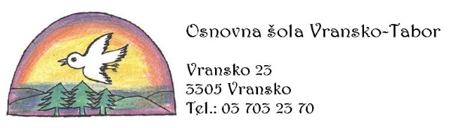

OBVESTILO ZA PRVI ŠOLSKI DAN 2020/2021

Spoštovani učenci, učenke in starši!

Z veseljem vam sporočamo, da se bomo v torek, 1. septembra, srečali v šolskih klopeh. Seveda bomo upoštevali omejitve in ukrepe za preprečevanje širjenja okužbe s koronavirusom. Natančnejša navodila za učence in starše bodo do konca avgusta objavljena na šolski spletni strani, opozarjamo pa vas na najnujnejše:

- V šolo naj pridejo le zdravi otroci.
- Potrebno je vzdrževati higienske ukrepe: higieno kašlja, umivanje in razkuževanje rok.
- Vozači morajo med prevozom s šolskim avtobusom ali kombijem obvezno nositi masko. Maske priskrbite starši.
- Obvezno je tudi nošenje mask na hodnikih in v skupnih prostorih, in sicer za vse učence od 5. do 9. razreda, ki imajo učilnice na predmetni stopnji.
- Učenci do nadaljnjega ne bodo uporabljali garderob.

Sprejem prvošolcev bo v torek, 1. septembra 2020, ob 9.00 pred avlo Športne dvorane Vransko.

Pričetek pouka za vse druge učence bo v torek, 1. septembra 2020, ob 8.20.
S svojimi razredniki se dobite v matičnih učilnicah. Seznam razrednikov in matičnih učilnic je v prilogi.

Jutranji prevozi avtobusa in šolskega kombija bodo potekali po voznem redu, ki je priložen temu obvestilu. Varstvo za učence bo organizirano od 6.50 dalje.

Prvi dan poteka pouk po urniku. Urniki bodo do 31. 8. objavljeni na spletni strani šole. Učenci naj imajo s seboj šolske potrebščine in copate. Prvi dve uri bosta potekali z razrednikom, nato pa bo redni pouk.

Prevozi kombijev in avtobusa domov bodo po objavljenem voznem redu.
V septembru so še mogoče spremembe voznega reda.

Prvi šolski dan bodo delovali tudi oddelki OPB, razen za prvi razred, zagotovljeno bo tudi kosilo.

Želimo vam zdravo, uspešno in prijetno šolsko leto in se veselimo srečanja z vami.

Pripravila:  Polona Učakar, pom. ravn. | Ravnateljica:  Majda PIKL, univ. dipl. ped.

